**Endometriumkarzinom**

**Medizinische Leitlinie**

|  |  |
| --- | --- |
| Leitlinie erstellt von: | OA Dr. Helge Brandmeier (SK); OA Dr. Josef Lederhilger (SK);  OÄ Dr. Gudrun Schnetzinger (SK); OA Dr. Johannes Berger (SK); |
| Leitlinie geprüft von: | Prim. Dr. Wolfgang Baschata (SK); OA Dr. Christian Puttinger (PEK);  OA Dr. Florian Baminger (RI); OA Dr. Walter Rausch (SK);  OA Dr. Imre Szilagyi (KUK); Prim. Dr. Lukas Angleitner-Boubenizek (PEK) |
| Fachliche Freigabe: | OA Dr. Helge Brandmeier  Revision v. 03.03.2022 |

Diese Leitlinie ist eine Grundlage für die Diagnostik und Therapie innerhalb des Tumorzentrums Oberösterreich und erhebt nicht den Anspruch auf Vollständigkeit.

Darüberhinaus von den jeweiligen Fachgesellschaften festgelegte Qualitätsstandards sind dem Stand der Wissenschaft entsprechend einzubeziehen.

Inhaltsverzeichnis

1 Allgemeines 4

1.1 Inzidenz 4

1.2 Risikofaktoren 4

2 Diagnostik und Scoring 4

2.1 Früherkennung und Screening 4

2.2 Diagnostik 4

2.3 Diagnostikalgorithmus 5

2.4 Histologie 6

Dualistisches Modell des Endometriumkarzinoms 6

2.4.1 Endometriumshyperplasien (WHO 2014) 6

2.4.2 Tumortypisierung 7

2.4.3 Histopathologische Klassifikation des Endometriumkarzinoms 7

2.4.4 Grading beim Endometriumkarzinom 8

2.4.5 Staging Endometriumkarzinome TNM 8. Auflage 9

2.4.6 Schnellschnittuntersuchung beim Endometriumkarzinom, malignem Müllerschen Mischtumor 9

2.4.7 Aufarbeitung/Befundung - Abrasiones/endometriale Biopsien 9

2.4.8 Aufarbeitung Präparate nach einfacher und radikaler Hysterektomie beim Endometriumkarzinom 10

2.4.9 Aufarbeitung und Befundung von Lymphonodektomiepräparaten beim Endometriumkarzinom 10

2.4.10 Aufarbeitung und Befundung Sentinel-Lymphknoten 10

2.4.11 Aufarbeitung und Befundung von Omentektomiepräparaten beim Endometriumkarzinom 11

2.4.12 Mikrosatellitenstatus 11

3 Behandlungsplan 11

3.1 Vorbemerkungen zur Therapie 11

3.2 Therapie der Vorstufen des Endometriumkarzinoms 11

3.2.1 Hyperplasien ohne Atypien 11

3.2.2 Hyperplasien mit Atypien 11

3.3 Konservative Therapie des frühen Endometriumkarzinoms 12

3.4 Operative Therapie des Endometriumkarzinoms 12

3.4.1 Mediane Laparotomie 12

3.4.2 Minimal invasive Operation 13

3.4.3 Vaginale Operation 13

3.4.4 Prinzipen des chirurgischen Stagings mittels Sentinel Node Technik 14

3.5 Adjuvante Therapie des Endometriumkarzinoms 16

3.5.1 Risikogruppen für adjuvante Therapie 16

3.5.2 Low risk Karzinome 16

3.5.3 Intermediate risk Karzinome 16

3.5.4 High risk Karzinome Stadium I endometroid 17

3.5.5 High risk Karzinome Stadium II endometroid 17

3.5.6 High risk Karzinome Stadium III endometroid 17

3.5.7 Stadien pT1 und pT2 17

3.5.8 Stadien pT3 und pT4 17

3.5.9 Adjuvante Therapie von Typ II Karzinomen 17

3.5.10 Systemische Therapie des Endometriumkarzinoms 17

3.5.11 AdjuvanteTherapie bei nicht optimaler Primäroperation 18

3.5.12 Überleben in Korrelation zum FIGO – Stadium 18

3.6 Therapie von Rezidiven und Metastasen des Endometriumkarzinoms 19

3.7 Supportivtherapie 19

3.8 Rehabilitation 19

4 Besondere klinische Situationen 19

5 Verlaufskontrolle und Nachsorge 20

6 Dokumentation und Qualitätsparameter 21

7 Literatur/Quellenangaben 21

Anhang: Chemotherapieschemata 22

Anhang: OnkoNachsorgeOrdination in OÖ 23

Anhang: Studienblatt (optional) 23

Anhang: Wirtschaftliche Analyse (optional) 23

# 1 Allgemeines

## Inzidenz

Die altersstandardisierte Inzidenz des Endometriumkarzinoms schwankt in Nordamerika und den westeuropäischen Ländern zwischen 9,9 und 15 Fällen pro 100.000 Frauen jährlich. In Österreich kommt es jährlich zu 950 Neuerkrankungen und ca. 540 Todesfällen. Das mittlere Erkrankungsalter liegt bei 68 Jahren, wobei 75% der Frauen bei Erstdiagnose postmenopausal sind.

## Risikofaktoren

Der wichtigste Risikofaktor ein **Typ I – Endometriumkarzinom** zu entwickeln ist die kontinuierliche Östrogenexposition, die sowohl exogen als auch endogen erfolgen kann. Frühe Menarche, späte Menopause, Nulliparität, anovulatorische Zyklen (z.B. im Rahmen eines PCO-Syndroms), Adipositas (Konversion von Androgenen zu Östrogenen im Fettgewebe) und nicht zuletzt Medikamentengabe wie Tamoxifeneinnahme oder Östrogensubstitution ohne Gestagengabe bei erhaltenem Uterus sind hier anzuführen.

**Typ II Endometriumkarzinome**, sind nicht östrogenabhängig, nicht adipositasabhängig und sind mit einer höheren Malignität verbunden.

Eine **Sonderform** ist das im Rahmen eines HNPCC-Syndroms (hereditary non polyposis colorectal cancer syndrom) vermehrt auftretende Endometriumkarzinom.

Ein vermindertes Risiko an einem Endometriumkarzinom zu erkranken besteht bei Multiparität, oraler Kontrazeption und Rauchen (Erhöhung des Progesteronspiegels).

# Diagnostik und Scoring

## 2.1 Früherkennung und Screening

Ein generelles Screening mittels Vaginosonographie und Zytologie ist bei asymptomatischen Frauen ohne Risikofaktoren ineffektiv und kann daher nicht empfohlen werden. Auch bei Hochrisikogruppen steht der Beweis der Effektivität von regelmäßigen Screeninguntersuchungen durch systematische Studien aus. Das Leitsymptom des Endometriumkarzinoms ist die postmenopausale Blutung oder die Blutungsanomalie der prämenopausalen Frau.

Wird bei der transvaginalen Sonographie im Rahmen einer Kontrolle bei Postmenopauseblutung eine Endometriumdicke von <5mm gemessen, beträgt die Wahrscheinlichkeit eines Endometriumkarzinoms <2/1000.

Unter laufender Tamoxifentherapie sollten regelmäßige Sonographie-Kontrollen erfolgen, bei auffälligem Endometrium oder Blutungen sollte eine Hysteroskopie und Curettage durchgeführt werden.

## 2.2 Diagnostik

Neben den Möglichkeiten wie der Aspirationskürettage (z.B. Pipelle) sind die Hysteroskopie und fraktionierte Kürettage der goldene Standard der Diagnostik. Der Einwand, dass das Einspülen von Tumorzellen im Rahmen der Hysteroskopie die Prognose der Erkrankung verschlechtert, konnte bisher nicht bestätigt werden.

**Rectovaginale bimanuelle Palpation**

Hier wird eine eventuelle Auftreibung des Corpus uteri oder der Zervix festgestellt. Weiters erfolgt hierbei die Beurteilung der Parametrien und des Douglasraum, der Rektum - und Blasenwand.

**Transvaginale Sonographie**

Diese dient der Beurteilung der Endometriumdicke und der Abschätzung der Infiltrationstiefe ins Myometrium und eines Zervixbefalls. Weiters könne Adnextumore und/oder Aszites verifiziert werden.

**Speculumuntersuchung**

Hierbei werden die Vaginalwand und ein eventueller Zervixtumor untersucht.

**HSK/Cur**

Histologische Sicherung der Diagnose und Beurteilung der intracavitären Tumorausbreitung.

**Thoraxröntgen**

Untersuchung auf Lungenmetastasen und/oder Pleuraerguß.

**CT-Abdomen/Abdomensonographie**

Dienen der Auffindung von Metastasen der Leber, der Beurteilung des Retroperitoneums, veränderter Lymphknoten und Veränderungen der Adnexe.

**MR-Unterbauch**

Nur bei spezieller Fragestellung wie z.B. Zervixbefall und Beurteilung der Parametrien.

**Endoskopische Untersuchungen**

Nur bei Verdacht auf Rektum- und/oder Blasenwandinfiltration.

**Tumormarker**

Spielen in der Routine keine Rolle. Ev. bei Studienpatientinnen, wenn gefordert.

## Diagnostikalgorithmus

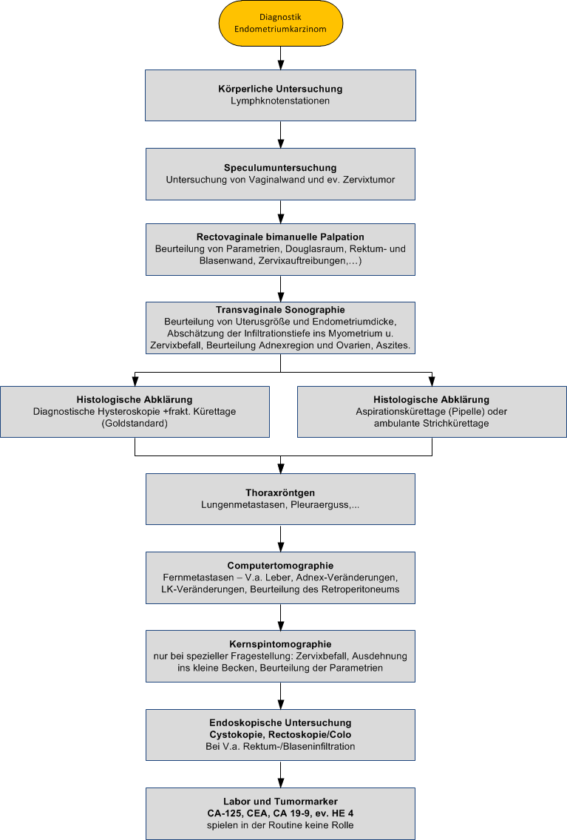

## Histologie

### Dualistisches Modell des Endometriumkarzinoms

|  |  |  |
| --- | --- | --- |
|  | **Typ-I-Karzinome** | **Typ-II-Karzinome** |
| Östrogen-Bezug | Ja | Nein |
| Endometrium | Meist Hyperplasie | Meist Atrophie; SEIC |
| Östrogen- bzw.  Progesteronrezeptoren | Meist positiv | Meist negativ oder schwach positiv |
| Alter | 55–65 Jahre | 65–75 Jahre |
| Prognose | stadienabhängig, meist günstig | stadienabhängig, meist ungünstig |
| Stadium | Meist FIGO-Stadium I | Meist FIGO-Stadium II–IV |
| Histologischer Subtyp | Endometrioid + Varianten;  muzinös | Serös, klarzellig |
| Molekulare Alterationen | PTEN-Inaktivierung Mikrosatelliteninstabilität  ß-catenin Mutationen  K-ras-Mutationen | p53-Mutationen  E-cadherin-Inaktivierung  PIK3CA-Alteration |
| Molekulare Typen (TCGA) | POLE ultramutated, microsatellite instability hypermutated, copy number low | Copy number high (Serous like) |

### Endometriumshyperplasien (WHO 2014)

#### Endometriumhyperplasie ohne Atypien

Die Endometriumhyperplasie ohne Atypien entsteht in Folge einer protrahierten Stimulation des Endometriums durch Östrogene. Das Risiko für die Entstehung eines endometrioiden Endometriumkarzinoms (Typ-I-Karzinom) ist mit 1–4 % gering. Die Endometriumhyperplasie ohne Atypien ist in etwa 95 % der Fälle polyklonal.

#### Atypische Endometriumhyperplasie (AEH)

Die atypische Endometriumhyperplasie entsteht in der Mehrzahl der Fälle ebenfalls infolge eines Hyperöstrogenismus und kann in seltenen Fällen bei hereditären Tumorerkrankungen mit erhöhtem Risiko für ein Endometriumkarzinom vorkommen. Dazu zählen speziell das Cowden-Syndrom (Keimbahnmutation für das Tumorsuppressor-Gen PTEN und das Lynch-Syndrom (Inaktivierung der Mismatch-repair-Gene).

Gegenüber einer Hyperplasie ohne Atypien kommt es neben einem komplexen Muster dicht liegender Drüsen zum Auftreten zellulärer Atypien.

Das Risiko für ein endometrioides Endometriumkarzinom (Typ-I-Karzinom) ist mit durchschnittlich 45 % deutlich erhöht.

In Hysterektomiepräparaten, die innerhalb von sechs Monaten nach der Abrasio entnommen wurden, findet sich in 40 bis 50 % bereits konkordant ein Karzinom. Die atypische Hyperplasie ist differenzialdiagnostisch vom SEIC abzugrenzen, wobei Letzteres unter anderem durch einen hohen nukleären Atypiegrad und ein mutationsspezifisches immunhistochemisches Färbemuster für p53 charakterisiert ist.

### Tumortypisierung

Die exakte Tumortypisierung ist therapeutisch und prognostisch relevant. In Zweifelsfällen sind immunhistochemische Zusatzuntersuchungen empfehlenswert.

In der Majorität (70–80 %) handelt es um endometrioide Karzinome, deren histologische Varianten keine klinische Relevanz besitzen. Etwa 10–25 % der endometrioiden Karzinome zeigen eine plattenepitheliale Differenzierung, weniger häufig findet sich eine sekretorische Differenzierung, ein villoglanduläres oder sertoliformes Muster. Alle anderen Karzinomtypen sind dagegen wesentlich seltener. Eine muzinöse Differenzierung kann in endometrioiden Karzinomen vorkommen oder seltenerweise bei mehr als 50 % Anteil in einem Tumor als muzinöses Karzinom.

Das seröse Karzinom, das klarzellige Karzinom und das undifferenzierte Karzinom machen 5 % und weniger aus, die neuroendokrinen Karzinome sind Raritäten.

Das seröse endometriale intraepitheliale Karzinom (SEIC) wird zwar als unmittelbare nicht-invasive Vorläuferläsion des serösen Karzinoms betrachtet, biologisch aber als Oberflächenkarzinom, da es nicht selten mit einer peritonealen Ausbreitung vergesellschaftet ist. Beim SEIC ist das Oberflächen- und/oder Drüsenepithel durch hochgradig atypisches Epithel ersetzt.

Gemischte Karzinome bestehen aus mindestens zwei verschiedenen histologischen Typen, von denen eine einem Typ-II-Karzinom (serös, klarzellig) entsprechen und mindestens 5 % der Gesamttumormasse ausmachen muss.

### Histopathologische Klassifikation des Endometriumkarzinoms

**The Cancer Genome Atlas -Klassifikation Molekulare Subklassen**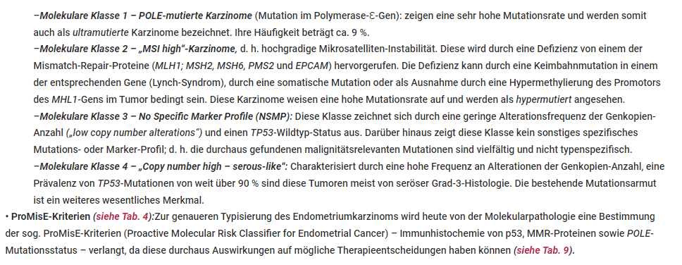

**Molekulare Klassifikation –TCGA**

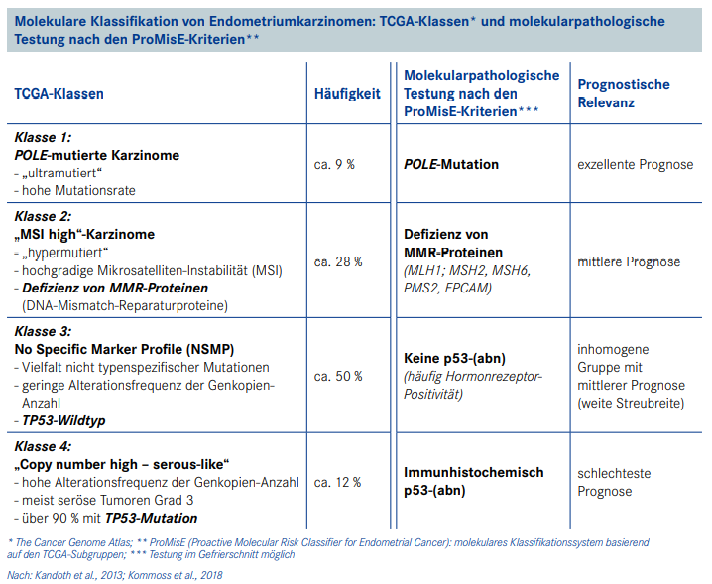

Anmerkung: Undifferenzierte Karzinome weisen keinerlei Differenzierung auf. Neben der monomorphen Variante wird nunmehr das dedifferenzierte Karzinom unterschieden, das eine Low-grade- (G1 oder G2) Komponente eines endometrioiden Karzinoms enthält. Differenzialdiagnostisch sind die dedifferenzierten Karzinome von den ebenfalls seltenen Karzinosarkomen (synonym: maligner Müllerscher Mischtumor) abzugrenzen. Das Karzinosarkom des Endometriums wird in vorliegender Leitlinie abgebildet.

### Grading beim Endometriumkarzinom

Das Grading ist abhängig vom histologischen Tumortyp. Endometrioide und muzinöse Karzinome werden nach FIGO entsprechend dem Anteil solider, nicht-plattenepithelialer Areale graduiert: G1-Karzinome enthalten weniger als 5 %, G2-Karzinome zwischen 6–50 % und G3-Karzinome mehr als 50 %. Bei Vorkommen hochgradiger zellulärer Atypien kommt es zu einer Höhergraduierung um jeweils einen Grad, dabei sollte aber auch die Möglichkeit eines serösen Karzinoms ausgeschlossen werden.

Seröse und klarzellige Karzinome werden nicht graduiert und sind per definitionem als G3 einzustufen, ebenso Karzinosarkome.

### Staging Endometriumkarzinome TNM 8. Auflage

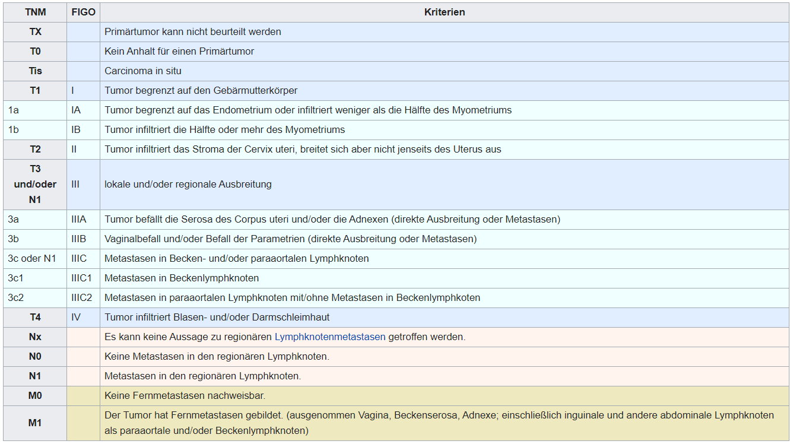

### Schnellschnittuntersuchung beim Endometriumkarzinom, Karzinosarkome

Eine intraoperative histologische Untersuchung kann durchgeführt werden, wenn der Verdacht auf Stadium pT1b und/oder pT2 besteht.

Wenn der Operateur einen Schnellschnitt zur Beurteilung der myometranen Infiltrationstiefe und/oder der endozervikalen Stromainfiltration des ECs indiziert, sollen diese beiden Parameter makroskopisch und mikroskopisch beurteilt werden.

Die Schnellschnittuntersuchung soll nicht zur Beurteilung des Gradings und Ermittlung des histologischen Tumortyps durchgeführt werden.

Die Tuben und Ovarien sollen während der intraoperativen Schnellschnittuntersuchung makroskopisch beurteilt und metastasenverdächtige Befunde histologisch untersucht werden.

Typ-II-Karzinome des Endometriums und Karzinosarkome sind sog. High-grade-Karzinome des Uterus, so dass die Schnellschnittuntersuchung keine intraoperative Konsequenzen hat.

### Aufarbeitung/Befundung - Abrasiones/endometriale Biopsien

Das aufgrund einer dysfunktionalen bzw. postmenopausalen Blutung per Abrasio oder endometrialen Biopsie entnommene Gewebe soll vollständig entsprechend der Entnahmelokalisation (Zervix- und Korpusfraktion) aufgearbeitet werden.

Im histopathologischen Befundbericht soll zum

* Vorliegen und zur Art einer endometrialen Hyperplasie Stellung genommen werden.
* Beim Nachweis eines Karzinoms soll der histopathologische Tumortyp (Typ-I-Karzinom versus Typ-II-Karzinom; Karzinosarkome) unter Berücksichtigung der aktuellen WHO-Klassifikation angegeben werden.
* Beim Nachweis von Tumorgewebe in der Zervixfraktion soll dazu Stellung genommen werden, ob eine Infiltration des endozervikalen Stromas vorhanden ist oder das Tumorgewebe isoliert aufgrund einer Dislokation aus dem Cavum uteri vorliegt

### Aufarbeitung Präparate nach einfacher und radikaler Hysterektomie beim Endometriumkarzinom

*(Leitlinienprogramm Onkologie, S3-Leitlinie Endometriumkarzinom, Version 1.0, April 2018)*

**Der Befundbericht eines Hysterektomiepräparates beim Endometriumkarzinom** soll folgende Angaben beinhalten:

* histologischer Typ nach WHO
* bei gemischten Karzinomen mit Angabe des jeweiligen prozentualen Anteils am Gesamttumor
* Grading
* Nachweis/Fehlen von Lymph- oder Blutgefäßeinbrüchen (L- und V-Status)
* Nachweis/Fehlen von Perineuralscheideninfiltraten (Pn-Status)
* Staging (pTNM), FIGO
* metrische Angabe der Invasionstiefe im Verhältnis zur Myometriumdicke in mm
* dreidimensionale Tumorgröße in cm
* bei vorliegender Scheideninfiltration metrische Angabe des minimalen Abstandes zum vaginalen Resektionsrand
* R-Klassifikation (UICC)
* MMR Proteine
* P53
* L1 CAM – auf Anforderung
* Pole Mutationsstatus
* LVSI Unterscheidung fokal ( solitär) / multifokal (substanziell)

### Aufarbeitung und Befundung von Lymphonodektomiepräparaten beim Endometriumkarzinom

*(Leitlinienprogramm Onkologie, S3-Leitlinie Endometriumkarzinom, Version 1.0, April 2018)*

**Der Befundbericht von Lymphonodektomiepräparaten beim Endometriumkarzinom** soll folgende Angaben beinhalten:

* Angabe der Zahl der befallenen Lymphknoten im Verhältnis zur Zahl der entfernten Lymphknoten in Zuordnung zur Entnahmelokalisation (pelvin, paraaortal),
* Angabe der Ausdehnung der größten Lymphknotenmetastase in mm/cm,
* Angabe des Fehlens/Nachweises eines Kapseldurchbruches der Lymphknotenmetastase,
* Angabe des Nachweises isolierter Tumorzellen im Lymphknoten sowie des Nachweises von Lymphgefäßeinbrüchen im perinodalen Fettgewebe und/oder der Lymphknotenkapsel

### Aufarbeitung und Befundung Sentinel-Lymphknoten

* Aufarbeitung mittels Ultrastaging
* Angabe von Mikrometastasen (>0,2-2mm)
* Angabe von isolierten Tumorzellen

### Aufarbeitung und Befundung von Omentektomiepräparaten beim Endometriumkarzinom

*siehe zu 2.4.10 und 2.4.11 Leitlinienprogramm Onkologie, S3-Leitlinie Endometriumkarzinom, Version 1.0, April 2018.*

### Mikrosatellitenstatus

Immunhistochemie der MMR-Proteine (mismatch repair-Gene: MLH-1, PMS-2, LSH-2, MSH-6), Screening aller Patientinnen (außer seröse Adenokarzinome); Quelle *ÖGP/IAP Austria Herbsttagung 2017*.

Bei Ausfall der Expression einzelner Proteine weiterführende Untersuchungen (ggf. MLH1-Promotormethylierung) oder Zuweisung an die Humangenetik mit Verdacht auf Lynch-Syndrom.

# Behandlungsplan

## Vorbemerkungen zur Therapie

**Versorgungsstrukturen**

Die Behandlung der Patientinnen mit Endometriumkarzinom ist eine interdisziplinäre Aufgabe. Sie erfordert die Beteiligung von Disziplinen wie Urologie, Chirurgie, Radioonkologie, Nuklearmedizin, sowie die Möglichkeit eines intraoperativen Gefrierschnittes.

Diese Strukturen sollten neben dementsprechenden Erfahrung und Kompetenz seitens der Gynäkologie zur Verfügung stehen, insbesondere bei den „high risk Karzinomen“.

**Patientenaufklärung**

Die suffiziente Aufklärung der Patientin über Diagnose, Behandlungsmöglichkeiten und Prognose ist wesentlicher Bestandteil der ärztlichen Tätigkeit. Die ausreichende Aufklärung wirkt sich letztendlich auch positiv auf die Compliance aus. Die Information der Patientin erfolgt nicht als Einzelgespräch, sondern sollte als behandlungsbegleitender Prozess gesehen werden. Die schriftliche Dokumentation der Aufklärung ist Pflicht.

**Tumorboard**

Jede Patientin muss im interdisziplinären Tumorboard vorgestellt werden!

## Therapie der Vorstufen des Endometriumkarzinoms

### Hyperplasien ohne Atypien

Prämenopausal kann eine zyklische Gestagengabe (z.B. 10-20mg Medroxyprogesteronacetat vom 12- 25 Zyklustag) oder eine intrauterine Gestagengabe erwogen werden.

### Hyperplasien mit Atypien

Bei Hyperplasien mit Atypien ist prä- und postmenopausal eine Hysterektomie zu empfehlen, da das Karzinomrisiko bis zu 30% beträgt.

Bei Frauen mit Kinderwunsch oder bei bestehender Kontraindikation für eine Operation erfolgt ebenfalls eine Gestagentherapie, jedoch in höherer Dosierung (z.B. 100mg Medroxyprogesteronacetat/die). Alternativ kann eine intrauterine Gestagentherapie erwogen werden.

Engmaschige Kontrollen und Rebiopsien nach 6-12 Monaten sind Voraussetzung für eine konservative Vorgangsweise.

## Konservative Therapie des frühen Endometriumkarzinoms

Diese Art der Behandlung ist eine Option für Frauen mit Kinderwunsch. Voraussetzung ist ein gut differenziertes, endometroides Endometriumkarzinom ohne myometrane Invasion. Es erfolgt vorerst eine kontinuierliche Gestagengabe, z.B. MPA 200mg/die über zumindest 3 Monate.

Nach unauffälligem Restaging mittels HSK, Endometriumbiopsie und Ultraschall kann eine SS angestrebt werden.

Nach abgeschlossener Familienplanung ist eine stadiengerechte operative Therapie, wegen der hohen Rezidivwahrscheinlichkeit, unbedingt anzustreben.

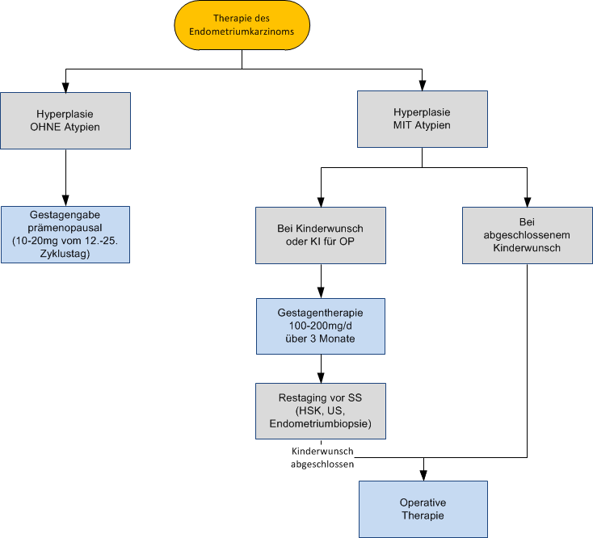

## Operative Therapie des Endometriumkarzinoms

Prinzipiell sollte die Therapie des Endometriumkarzinoms operativ erfolgen. Auf Grund der präoperativen Untersuchungen und der intraoperativen Evaluierung sollte eine Differenzierung der Karzinome in Risikogruppen erfolgen (siehe 3.5.1).

### Mediane Laparotomie

Eine Möglichkeit des operativen Zugangs stellt die mediane Laparotomie dar.

### Minimal invasive Operation

Bei allen Frühstadien (Std. I/II vermutet unabhängig vom LK Befall IIIc1/IIIc2) stellt der minimal invasive Zugang die Standard Methode der Wahl dar. Dabei sollte immer eine Sn. Lkn. Entfernung bds. durchgeführt werden.

Dazu zählen TLH / LAVH einschließlich Roboter Chirurgie.

### Vaginale Operation

Ein rein vaginales Vorgehen kommt nur bei Patientinnen in Frage, bei denen auf Grund von Begleiterkrankungen eine Laparotomie nicht zumutbar ist.

Die Adnexektomie ist obligat – Mikrometastasen!

Die Lymphonodektomie wird kontroversiell diskutiert. Bei *low-risk Karzinomen* kann bei makroskopisch unauffälligen Lymphknoten auf die Lymphonodektomie verzichtet werden. In der Gruppe der *intermediate-risk Karzinome* ist der Nutzen in Bezug auf Überlebenszeit umstritten. Gefordert wird sie nicht zuletzt deswegen, um ein korrektes Staging durchführen und die adäquate postoperative Therapie (Radiatio und/oder Chemotherapie) anpassen zu können. Falls eine Lymphonodektomie durchgeführt wird, sollten sowohl die pelvinen als auch die paraaortalen Lymphknoten bis kranial zu den Nierengefäßen entfernt werden.

Bei den Typ II Karzinomen ist ein Omentumbefall häufig, sodass hier eine Omentektomie durchgeführt werden sollte.Eine Spülzytologie sollte vorgenommen werden.

Bei Typ II Karzinomen serös, entdifferenziert und Karzinosarkomen sollte eine Omentektomie durchgeführt werden. (ESGO LL; Kaban 2018).

Keine Omentektomie bei endometroid und klarzelliger Differenzierung.

Bei endometroiden Karzinomen mit Ausdehnung über den Uterus hinaus und bei allen Typ II Karzinomen sind multiple peritoneale Biopsien zu entnehmen.

Im Stadium IV A ist Exenteration zu erwägen.

Im Stadium IV B verbessert ein optimales Debulking die Prognose deutlich.

|  |
| --- |
| **Systematisches operatives Vorgehen bei Low-Risk-Karzinomen** |
| * Inspektion der gesamten Bauchhöhle * Entnahme von Zytologien aus dem Douglas und den parakolischen Gruben * komplette Hysterektomie und beidseitige Adnexektomie * intraoperative Histologie des Operationspräparats |

*Tabelle 5: Operatives Vorgehen bei Low-Risk-Karzinomen, AGO-Manual 2012*

|  |
| --- |
| **Systematisches operatives Vorgehen bei Intermediate-Risk und High-Risk-Karzinomen** |
| * Inspektion der gesamten Bauchhöhle * Entnahme von Zytologien aus dem Douglas und den parakolischen Gruben sowie subdiaphragmatisch * komplette Hysterektomie und beidseitige Adnexektomie * intraoperative Histologie des Operationspräparats * bei parametraner Beteiligung systemische Lymphadenektomie pelvin und paraaortal, Parametrienresektion nur bei die Zervix überschreitendem Befall * bei Typ II- Karzinomen zusätzlich Omentektomie, multiple peritoneale Biopsien * bei extrauterinem Befall Debulking (möglichst auf R0) * Sentinel Lymphknoten bds; falls Darstellung frustran dann Entfernung der Lkn. im jeweiligen Hemipelvis |

*Tabelle 6: Operatives Vorgehen bei Intermediate – und High-Risk-Karzinomen, AGO-Manual 2012*

### Prinzipen des chirurgischen Stagings mittels Sentinel Node Technik

* Die Sentinel Node Technik stellt eine Behandlungsoption dar, wenn ein uterines Malignom festgestellt wurde und in der Bildgebung und bei der Untersuchung keine offensichtlichen Absiedelungen sichtbar sind.
* Die Methode kann auch bei Hochrisiko Pathologien (serös/klarzellig/Karzinosarkom) verwendet werden.
* Indikation im Stadium I bei Intermediate, Intermediate High, und High Risk sowie im Figo Stadium II
* Es hat sich als sinnvoll erwiesen auch bei den low Risk Karz. ein SN Biopsie durchzuführen da ein upgrading nicht selten vorkommt.
* Bei Mikrometastasen ist eine adj. Therapie indiziert
* Bei isol TZ ist auf eine adj. Therapie zu verzichten außer bei Vorliegen von substanzieller LVSI, G 3 Tumor oder sehr tiefer myometraner Infiltration
* Die Zervikale Injektion von Kontrastmittel wird oberflächlich (1-3mm) und tief (1-2cm) durchgeführt um einen ausreichende Darstellung der Lymphabflußwege zu gewährleisten (Figure 1-3).

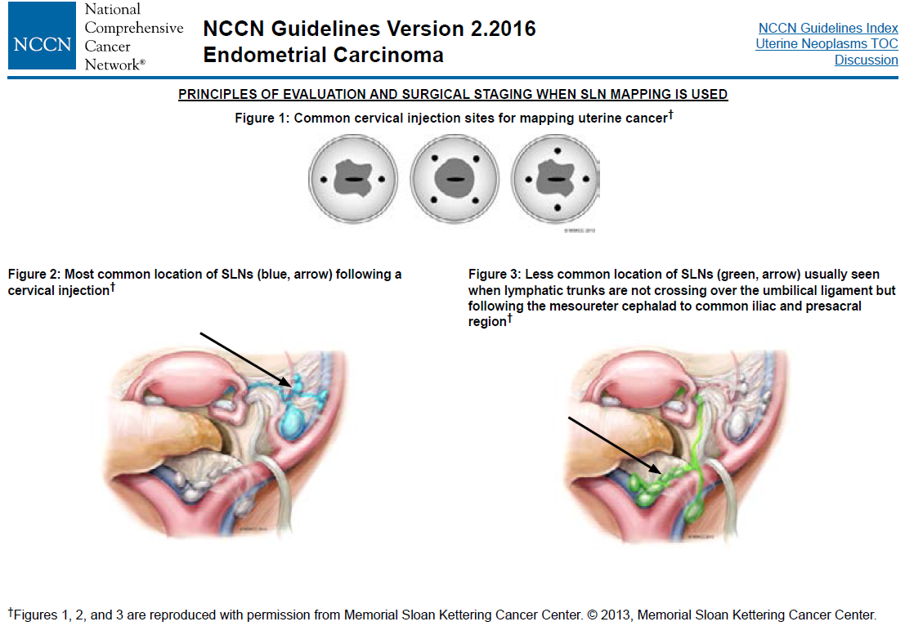

NCCN Guideline Version 2.2016

* Alternativ kann eine Corporale Injektion des Kontrastmittels im Fundus links / rechts und zervixnahe links / rechts mittels IOWA Trompete durchgeführt werden.
* ICG (Indocyanideguanin) führt in Kombination mit einer Infrarotkamera zu den höchsten bilateralen Detektionsraten.
* Ultrastaging der Sentinel-LN erhöht die Entdeckungsraten der Metastasen um 3-4% .
* Die strikte Befolgung des Sentinal Node Algorhytmus macht eine komplette pelvine Lymphknotenentfernung im jeweiligen Hemipelvis bei fehlender Darstellung des SLN und Entfernung aller vergrößerten oder verdächtigen Lymphknoten notwendig:

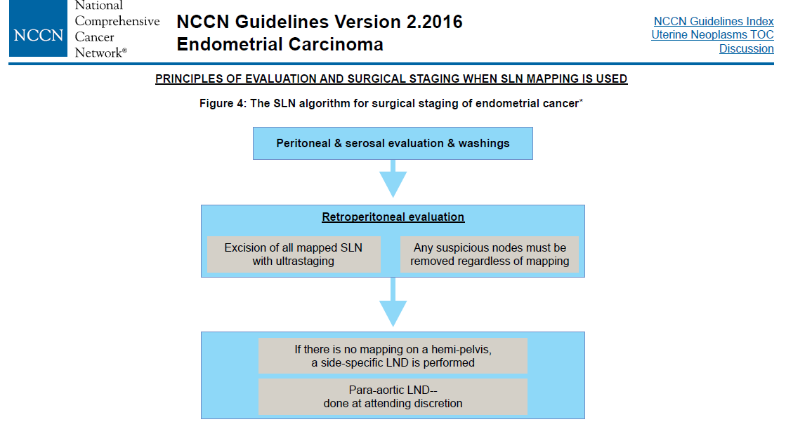

*NCCN Guideline Version 2.2016*

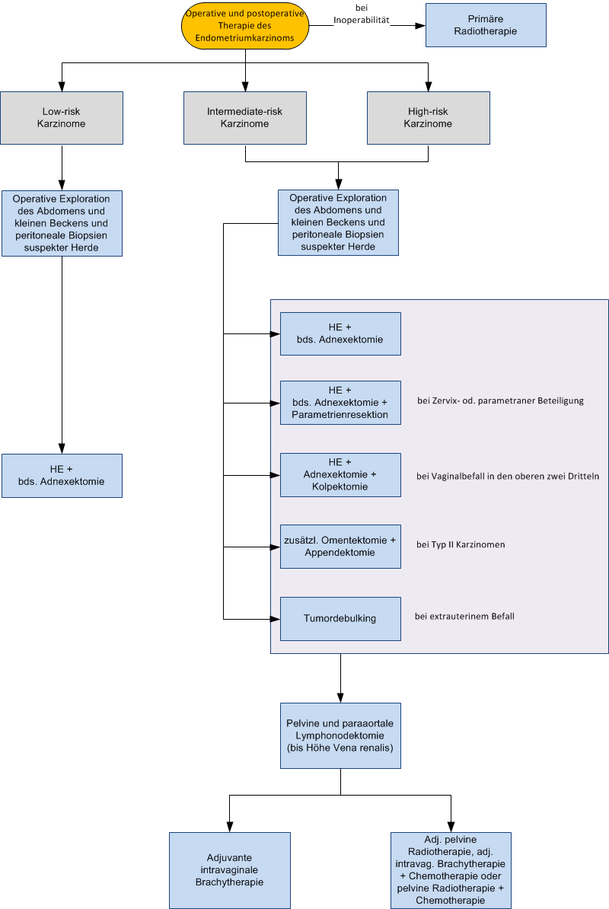

## Adjuvante Therapie des Endometriumkarzinoms

### Risikogruppen für adjuvante Therapie

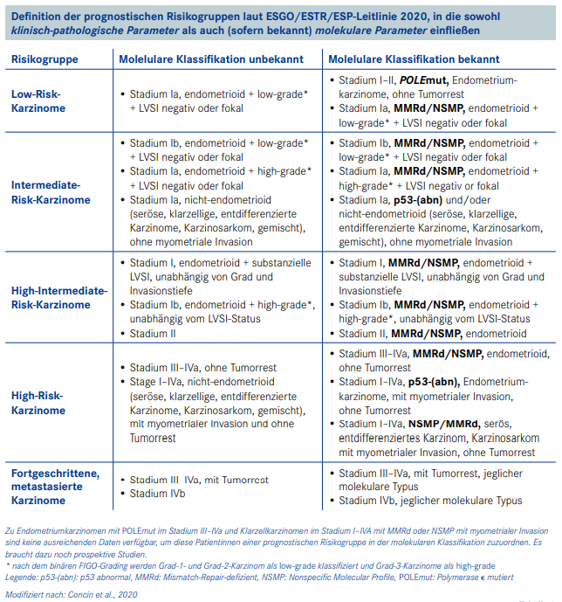

*Tabelle 7: Differenzierung von Endometriumkarzinomen*

### Low risk Karzinome

Keine adjuvante Radiotherapie

### Intermediate risk Karzinome

Adjuvante vaginale Brachytherapie, keine Therapie als Option bei Patientinnen < 60 Jahren.

**High intermediate risk:**

1. Operatives Lymphknotenstaging negativ:
   1. Adjuvante Brachytherapie
2. Kein operatives Lymphknotenstaging:
   1. Adjuvante External Beam

Radiotherapie (EBRT) bei LVSI positiv

* 1. Adjuvante alleinige Brachytherapie bei Grad 3, LVSI negativ

1. Systemische Therapie noch unklar (klnische Studien)

### High risk Karzinome Stadium I endometroid

1. Operatives Lymphknotenstaging negativ:
   1. Adjuvante EBRT
   2. Adjuvante Brachytherapie als Alternative in Betracht ziehen
2. Kein operatives Lympknotenstaging:
   1. Adjuvante EBRT
   2. Chemotherapie und EBRT

### High risk Karzinome Stadium II endometroid

1. Operatives Lymphknotenstaging negativ:
   1. Grad 1-2, LVSI negativ:

Adjuvante vaginale Brachytherapie

* 1. Grad 3 oder LVSI positiv:

EBRT +/- vaginale Brachytherapie

1. Kein operatives Lympknotenstaging:
   1. EBRT +/- vaginale Brachytherapie
   2. Grad 3 oder LVSI positiv:

Sequenzielle adjuvante Chemotherapie

### High risk Karzinome Stadium III endometroid

Adjuvante Chemo- und EBRT

### Stadien pT1 und pT2

In verschiedene Studie konnte gezeigt werden, dass eine adjuvante Strahlentherapie nach risikoadaptierter Operation in den Stadien pT1 und pT2 das Risiko eines lokoregionären Rezidivs senkt. Eine Verbesserung des Gesamtüberlebens konnte nicht gezeigt werden.

### Stadien pT3 und pT4

Auch für die Stadien pT3 und pT4 zeigte sich eine Verbesserung der Kontrolle des Lokalrezidivs. Möglicherweise ergibt sich hier auch ein zusätzlicher Benefit für das Gesamtüberleben.

### Adjuvante Therapie von Typ II Karzinomen

Chemotherapie: platinhatlige Chemotherapie empfeohlen z.B. Paclitaxel – Carboplatin 6 Zyklen; alternativ bei KI Cisplatin und Anthrazykline

### Systemische Therapie des Endometriumkarzinoms

Eine adjuvante Therapie mit Gestagenen ist beim Endometriumkarzinom nicht indiziert.

Falls eine Chemotherapie indiziert ist sind folgende Substanzen am wirksamsten:

* Cisplatin
* Carboplatin
* Paclitaxel
* Doxorubicin
* Epirubicin

In Studie zeigte sich die Dreierkombination aus Cisplatin/Doxorubicin/Paclitaxel (was sowohl das PFS als auch das OS betrifft) als die Therapie mit der höchsten Ansprechrate.

Da es sich um ein toxisches, nebenwirkungsbehaftetes Protokoll handelt, bevorzugen heute die meisten Zentren beim serösen Adenokarzinom des Endometriums eine Kombination aus Carboplatin und Paclitaxel, beim endometrioiden Adenokarzinom ein Schema mit Myocet und Carboplatin.

Carboplatin/Paclitaxel/Trastuzumab im Stad. III/IV oder rezidvierendem Her2pos uterinem serösen Karzinom.

### AdjuvanteTherapie bei nicht optimaler Primäroperation

* Komplettierungsoperation
* Falls nicht möglich oder gewünscht:

1. Intermed. + Im-high ohne LVSI: Brachytherapie der Scheide
2. Im + Im-high mit LVSI: Teletherapie des kl. Beckens
3. High Risk (FIGO I-II): Teletherapie bzw. Radiochemotherapie; insbesondere bei Stad. II G3 oder LVSI sollte eien zusätzliche Chemotherapie in Betracht gezogen werden.

### Überleben in Korrelation zum FIGO – Stadium:

|  |  |  |  |
| --- | --- | --- | --- |
| **FIGO Stadium** | **2-Jahres-Gesamtüberleben (%) 1** | **5-Jahres-**  **Gesamtüberleben (%) 1** | **5-Jahres-**  **Gesamtüberleben (%) 2** |
| IA | 97 | 91 | 90 |
| IB | 97 | 91 | 78 |
| IC | 94 | 85 | - |
| II | - | - | 74 |
| IIA | 93 | 83 | - |
| IIB | 85 | 74 | - |
| IIIA | 80 | 66 | 56 |
| IIIB | 62 | 50 | 36 |
| IIIC | 75 | 57 | - |
| IIIC1 | - | - | 57 |
| IIIC2 | - | - | 49 |
| IVA | 47 | 26 | 22 |
| IVB | 37 | 20 | 21 |

1 Data from: FIGO für patients treatet in 1999 trough 2001, using the original 1988 FIGO surgical staging classification

(from Int J Gynaecol Obstet 2006; 95:S105).

2 Data from: SEER database for patients treated in 1988 through 2006, staged according to the 2010 FIGO staging system

(from Obstet Gynecol 2010; 116:1141).

*Tabelle 8: Überleben bei Endometriumkarzinom in Korrelation zum FIGO-Stadium*

## Therapie von Rezidiven und Metastasen des Endometriumkarzinoms

70% der Rezidive treten innerhalb der ersten drei Jahre auf.

Prinzipiell sollten lokoregionäre und intraabdominelle Rezidive falls möglich komplett reseziert werden.

Falls eine Operation nicht möglich ist, sollte eine Strahlentherapie durchgeführt werden. Sind sowohl eine Operation als auch eine Radiatio nicht möglich, kann eine palliative Systemtherapie durchgeführt werden.

Bei hormonrezeptorpositiven Karzinomen kann eine Gestagentherapie durchgeführt werden.

Bei der Therapieplanung in der Rezidivsituation steht insbesondere bei fortgeschrittenen, nicht kurablen Tumoren die Lebensqualität vor der Therapiequalität.

Vaginale Rezidive können durch eine erneute Operation oder Radiatio eventuell kurativ behandelt werden.

Pelvine Rezidive, insbesondere jene der Beckenwand sind ebenso wie Fernmetastasen prognostisch ungünstig.

Pembrolizumab nach Ausschöpfung anderer therapeutischer Optionen bei MSI-H oder dMMR oder TMB-H Tumoren.

## Supportivtherapie

Die psychoonkologische Betreuung der Patientin mit Krebserkrankung ist unabdingbarer Bestandteil der onkologischen Diagnostik, Therapie, Rehabilitation und Nachsorge.

Die Patientin sollte möglichst frühzeitig im Rahmen der Therapie über die Möglichkeiten Psychoonkologischer Hilfestellung informiert werden.

Während der Therapie ist die Lebensqualität der Patientin regelmäßig zu evaluieren, um eventuellen psychoonkologischen Handlungsbedarf zu leisten.

## Rehabilitation

Jede Patientin ist über die gesetzlichen Möglichkeiten einer Rehabilitationsmaßnahme im Anschluss an die jeweilige onkologische Therapie zu informieren.

# 4 Besondere klinische Situationen

---

# 5 Verlaufskontrolle und Nachsorge

|  |  |  |  |
| --- | --- | --- | --- |
| **Nachsorge beim Endometriumkarzinom (AGO)** | | | |
|  | **1.-3. Jahr** | **4.-5. Jahr** | **Ab 6. Jahr** |
| Anamnese, klinische Untersuchung | Alle 3 Monate | Alle 6 Monate | 1-mal/Jahr |
| PAP-Abstrich der Vagina | fakultativ 1 | Alle 6 Monate 1 | 1-mal/Jahr |
| Ultraschall der Vagina | Alle 3 Monate | Alle 6 Monate | - |
| Ultraschall von Oberbauch und Nieren | Alle 6 Monate | Alle 6 Monate | - |
| Mammographie | 1-mal/Jahr | 1-mal/Jahr | 1-mal/Jahr |
| Sonstige Bildgebung | Bei klin. Verdacht | Bei klin. Verd. | Bei klin. Verdacht |
| Tumormarker (CEA 2) | Nicht in Routine | Nicht in Routine | Nicht in Routine |

1 Die meisten Institutionen führen die PAP-Abstrichkontrolle des Scheidenabschlusses nur 1-mal/Jahr durch.

2 Die meisten Institutionen führen, wenn überhaupt, statt Kontrolle des CEA (karzinoembryonales Antigen) eine Betimmung des CA-125 (Cancer Antigen) durch.

*Tabelle 1: Empfehlungen zur Nachsorge beim Endometriumkarzinom*

Im Rahmen der Nachsorge müssen auch Zweitkarzinome (v.a. Mamma- und Kolonkarzinome) im Auge behalten werden. 10% der Patientinnen mit Endometriumkarzinom weisen Zweitkarzinome auf.

Formulare für die „OnkoNachsorgeOrdination in OÖ“ siehe Anhang.

# 6 Dokumentation und Qualitätsparameter

Dokumentation in celsius37, Parameter OS, PFS

# 7 Literatur/Quellenangaben

Petru/Jonat/Fink/Köchli: Praxisbuch Gynäkologische Onkologie.

AGO (Arbeitsgemeinschaft gynäkologische Onkologie Österreich)

AWMF Leitlinienprogramm Onkologie, S3-Leitlinie Diagnostik, Therapie und Nachsorge der Patientinnen mit Endometriumkarzinom, Version 1.0 April 2018.

Belka: AGO-Zertifizierungskurs Kassel 2013.

Beckmann: AGO-Zertifizierungskurs Kassel 2013.

Zeimet/Reitsamer: Manual der gynäkologischen Onkologie.

Keys HM, Roberts JA, Brunetto VL, Zaino RJ, Spirtos NM, Bloss JD, Pearlman A, Maiman MA, Bell JG, Gynecologic Oncology Group: A phase III trial of surgery with or without adjunctive external pelvic radiation therapy in intermediate risk endometrial adenocarcinoma: a Gynecologic Oncology Group study. Gynecol Oncol. 2004;92(3):744.

ESMO-ESGO-ESTRO Consensus Conference on Endometrial Cancer. Diagnosis, Treatment and Follow up, Annalys of Oncology 27: 16-41, 2016.

NCCN Guidelines Uterine Neoplasm http://www.nccn.org/professionals/physician_gls/pdf/uterine.pdf

Kurman, R.J., Carcangiu, M.L., Herrington, C.S., Young, R.H.: WHO Classification of Tumours of Female Reproductive Organs, Fourth Edition (2014).

Wittekind, Meyer: TNM Klassifikation maligner Tumoren,4. korrigierter Nachdruck aus 2012, 7. Aufl.

L.-C. Horn, K. Schierle, D. Schmidt, U. Ulrich, A. Liebmann, C. Wittekind: Aktuelle TNM/FIGO-Stadieneinteilung für das Zervix- und Endometriumkarzinom sowie maligne Müller-Mischtumoren; Pathologe 2011 · 32:239–243.

Ärztekammer für OÖ: OnkoNachsorgeOrdination in OÖ.

ÖGP/IAP Austria Herbsttagung 2017.

# Anhang: Chemotherapieschemata

|  |  |  |  |  |
| --- | --- | --- | --- | --- |
| **Schema** | **Dosierung** | **Applikations-form** | **Applikations-**  **tag** | **Intervall, Bemerkungen** |
| Cisplatin | 70mg/m² | i.v. (1,5h) | Tag 1 | Alle 3 Wochen, 7 Zyklen |
| Doxorubicin | 50mg/m² | i.v. | Tag 1 | Alle 3 Wochen, 6 Zyklen |
|  | | | | |
| Carboplatin | AUC 5-6 (laut Calvert-Schema) | i.v. | Tag 1 |  |
| Paclitaxel | 175mg/m² | i.v. | Tag 1 | Alle 3 Wochen, 6 Zyklen |
|  | | | | |
| Carboplatin | AUC 5 (laut Calvert-Schema) | i.v. | Tag 1 |  |
| Epidoxorubicin | 60mg /m² | i.v. | Tag 1 | Alle 3 Wochen, 6 Zyklen |
|  | | | | |
| Carboplatin | AUC 4 (laut Calvert-Schema) | i.v. | Tag 1 |  |
| Epidoxorubicin | 60mg/m² | i.v. | Tag 1 |  |
| Paclitaxel | 175mg/m² | i.v. | Tag 1 | Alle 3 Wochen, 6 Zyklen |
|  | | | | |
| Carboplatin | AUC 5 (laut Calvert-Schema) | i.v. | Tag 1 |  |
| PEG – liposomales Doxorubicin | 30mg/m² | i.v. | Tag 1 | Alle 4 Wochen, 6 Zyklen |
| Paclitaxel | 80mg/m²/Tag | i.v. | Tag 1 | Wöchentlich, 6 Zyklen, danach 4 Wochen Pause |

Chemotherapieschemata bei Endometriumkarzinomen, Petru

# Anhang: OnkoNachsorgeOrdination in OÖ



# Anhang: Studienblatt (optional)

# Anhang: Wirtschaftliche Analyse (optional)